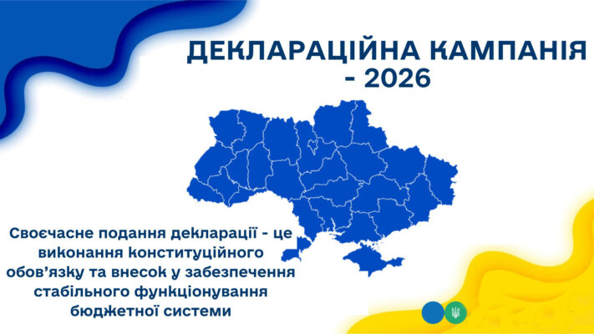
Згідно з положеннями ч. 1 ст. 45 Закону України «Про запобігання корупції» (далі – Закон) особи, зазначені у п. 1, п.п. «а», «в» – «ґ» п. 2 ч.1 ст.3
цього Закону, зобов’язані не пізніше 31.03.2026 подати шляхом заповнення на офіційному вебсайті Національного агентства з питань запобігання корупції декларацію особи, уповноваженої на виконання функцій держави або місцевого самоврядування (далі – декларація), за 2025 рік.
Обов’язкове подання декларації передбачене також для колишніх співробітників, що звільнилися з відповідних посад у продовж 2025 року.
Відповідно до абз. 1 ч. 4 ст. 45 Закону упродовж 30 днів після подання декларації суб’єкт декларування має право подати виправлену декларацію.
За несвоєчасне подання декларації без поважних причин передбачено адміністративну відповідальність (ст. 172-6 Кодексу України про адміністративні правопорушення), а за умисне неподання декларації – кримінальну відповідальність (ст. 366-3 Кримінального кодексу України).
З метою запобігання помилкам під час подання декларацій осіб, уповноважених на виконання функцій держави або місцевого самоврядування, головний спеціаліст з питань запобігання та виявлення корупції Олег Безкровний провів навчальний захід для посадових осіб Держлісагентства.
Були доведені зміни та доповнення до базових роз’яснень щодо фінансової доброчесності затверджені Національним агентством з питань запобігання корупції 27.01.2026.

